**Боханович (в девичестве Сушко) Елисавета (Bochanowiczowa Elżbieta z Suszkow)**

29 мая 1815 г – венчание с вдовцом Мацеем Бохановичем с деревни Озерщизна (НИАБ 136-13-920, лист 22, №3/1815-б (ориг)).

**НИАБ 136-13-894:** Лист 22. **Метрическая запись №3/1815-б (ориг).**

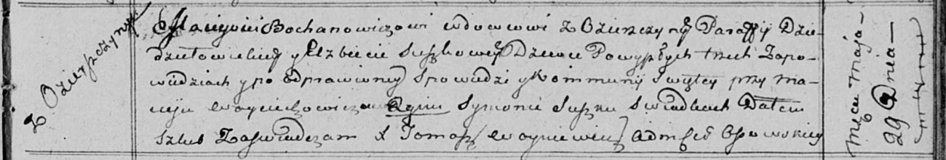

Осовская Покровская церковь. 29 мая 1815 года. Запись о венчании.

Bochanowicz Maciey – жених, вдовец, парафии Дедиловичской католической, с деревни Озерщизна.

Suszkowa Elżbieta – невеста, девка.

Woyciechowicz Maciey – свидетель.

Suszko Symon – свидетель.

Woyniewicz Tomasz – ксёндз.